**Учитель:** Шонькина П.М.

**Предмет:** Химия

**Класс:** 8В

**Тема:** «Топливо. Виды топлива»

**Дата:** 20.12.2023

**Тип урока:** Урок изучения нового материала

**Форма урока:** Урок – поиск

**Цель:** Создание условий для формирования знаний о видах топлива, их преимуществах и недостатках

**Задачи урока:**

**Образовательные:**

- формирование представлений о различных видах топлива;

- формирование знаний об эффективности использования топлива;

- установление взаимосвязи: топливо – окружающая среда;

- дальнейшее формирование умений анализировать материал, производить отбор информации.

**Развивающие:**

- развитие умений ставить задачи, пути решения;

- совершенствование работы с информационными средствами;

- развитие умений работать в группе.

**Воспитательные:**

- воспитание коммуникативной культуры на этапах разделения на группы и непосредственной групповой деятельности;

- воспитание умений слушать и обоснованно доказывать свою точку зрения:

- формирование экологического мышления на примерах влияния топлива на окружающую среду.

**Универсальные учебные действия**

**Предметные универсальные учебные действия:**

- формирование знаний о 3 видах топлива, их формулах, реакциях горения;

- отслеживание влияния на окружающую среду.

**Метапредметные универсальные учебные действия:**

**Регулятивные:**

- постановка цели, поиск вариативных путей достижения цели;

- самостоятельное приобретение новых знаний;

- выбор источников знаний;

- предположение результата в виде составления презентации.

**Познавательные:**

- анализ и отбор нужной информации;

- использование географических карт с месторождениями;

- использование субъектного опыта с учетом места проживания (регион, климат, виды используемого топлива).

**Коммуникативные:**

- организация групп (по интересам);

- совместная групповая деятельность;

- выделение главного;

- обсуждение формы защиты;

- отстаивание своей точки зрения, если есть необходимость;

- развитие умений представлять на публике итог работы, грамотно отвечать на вопросы участников из других групп.

Так как задачей учителя является создание ситуаций неизвестности, то тема урока задается заранее. Старших по группам назначает учитель, а те набирают временных коллег по интересам.

4 группам выдаются разные темы:

1. Твердое топливо.
2. Жидкое топливо.
3. Газообразное топливо.
4. Охрана окружающей среды.

Детям предоставляется возможность самостоятельно поразмыслить в условиях новой информации, найти ее, предложить группе пути решения, чтобы оно было оригинальным, научно-обоснованным, доступным, суметь указать плюсы и минусы разных видов топлива, продуктивно указать в презентации своего мини-проекта.

**Содержание презентаций:**

I группа



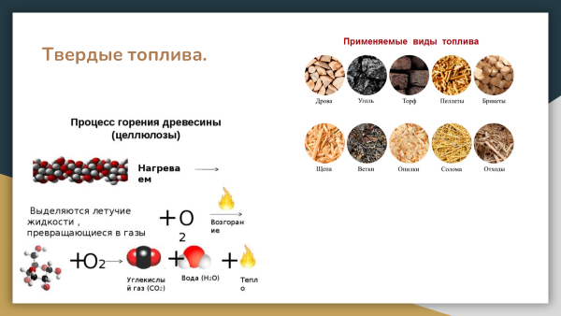

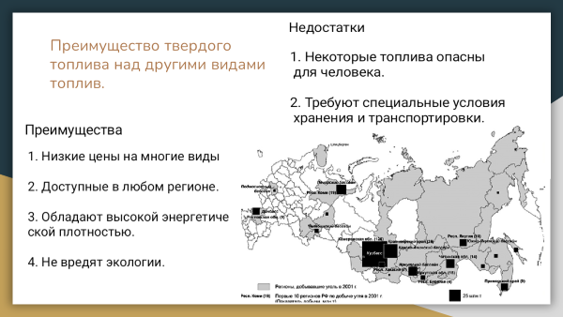

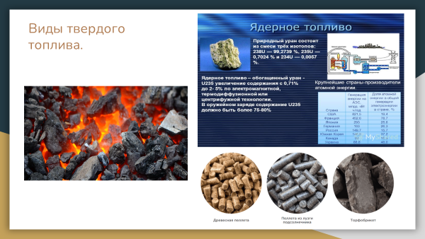

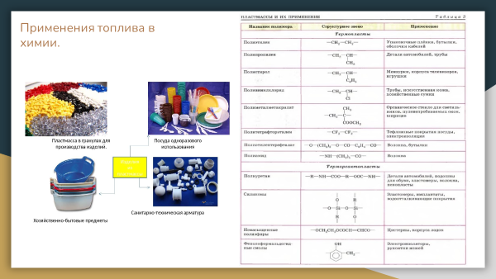

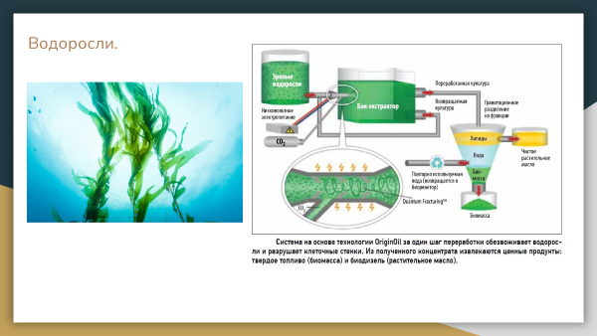

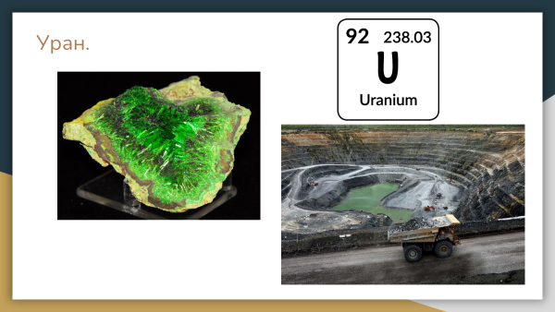

II группа



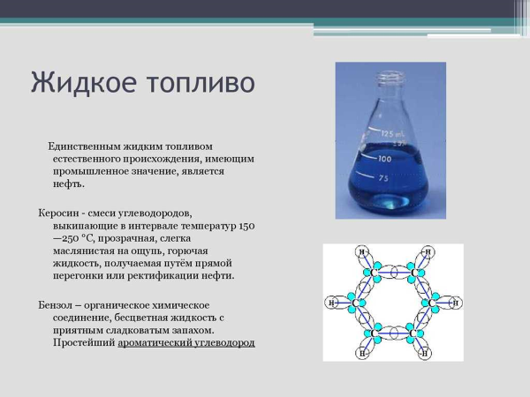

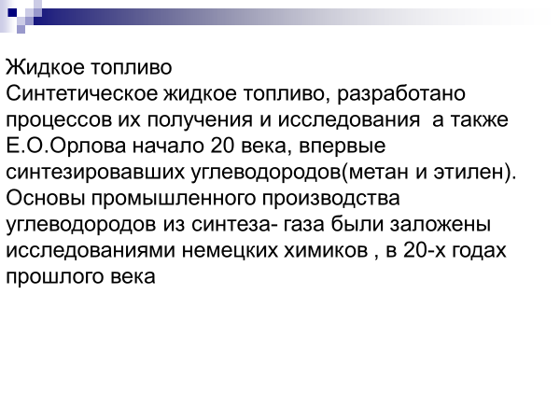

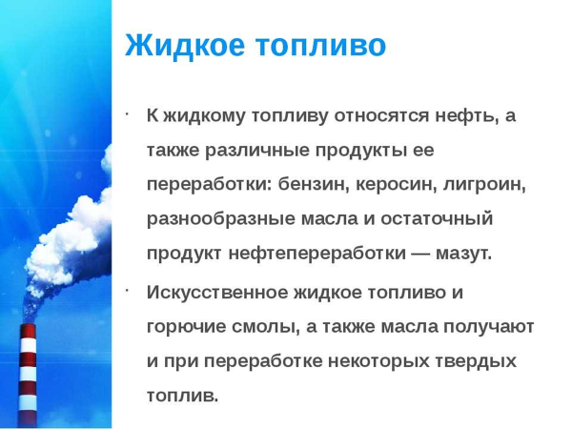

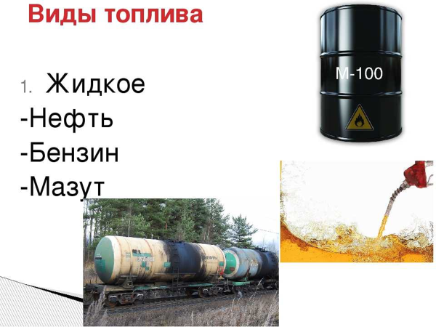

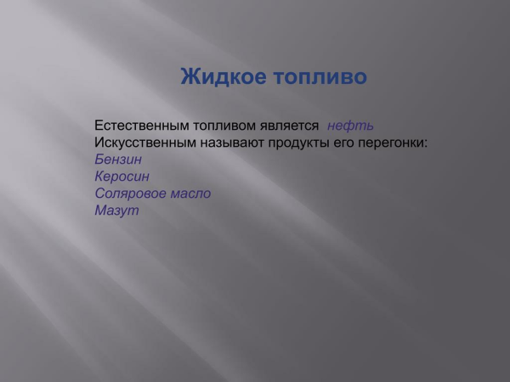

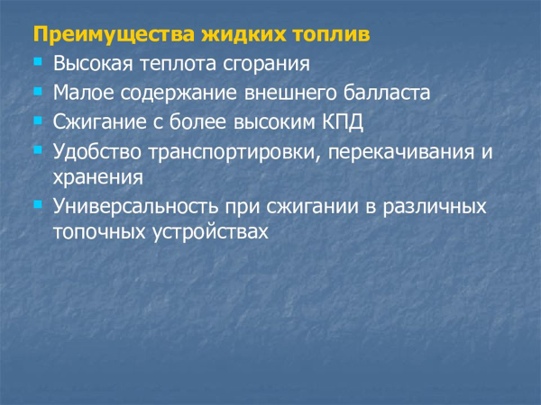

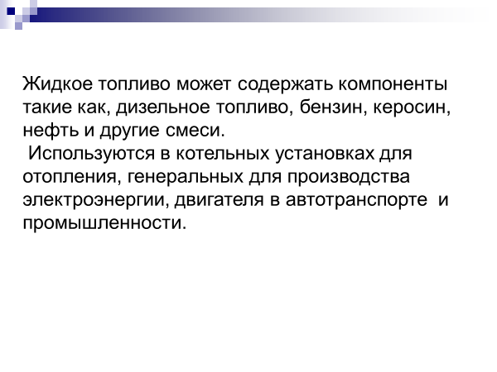

III группа

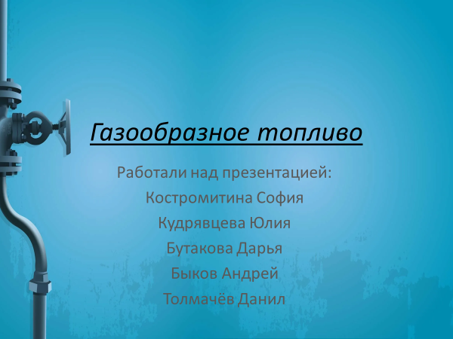

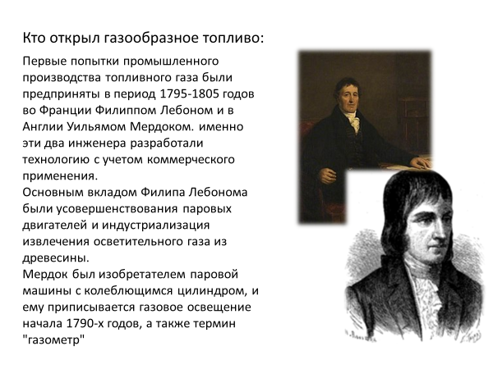

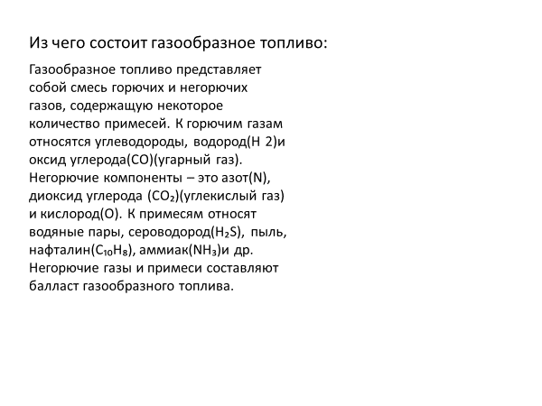

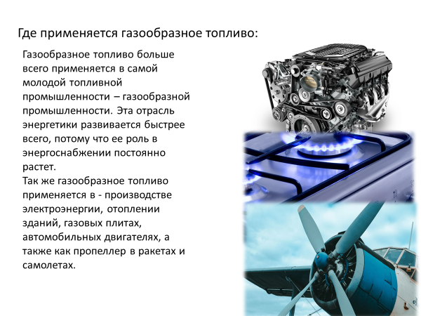

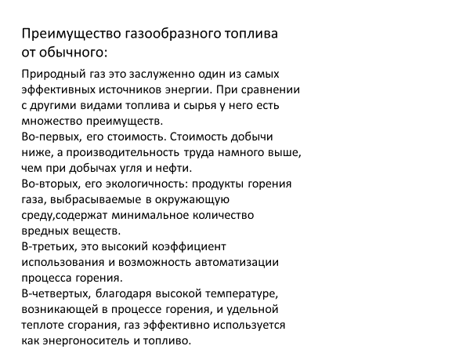

IV группа



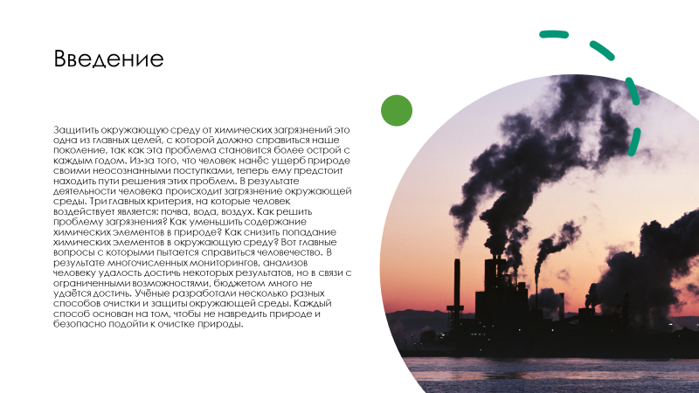

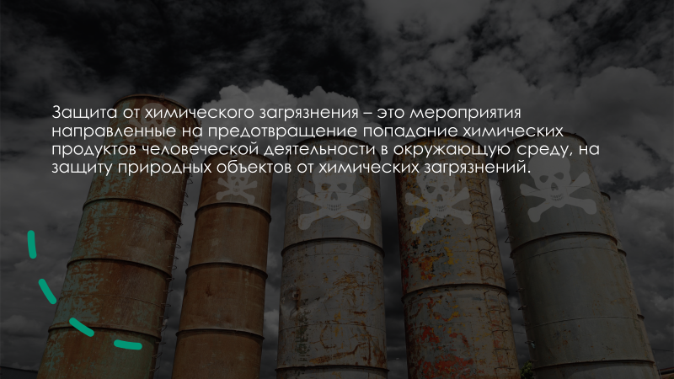

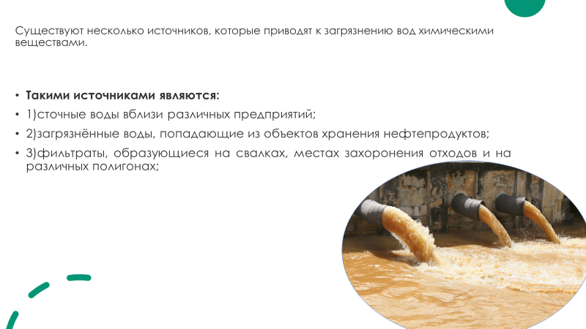

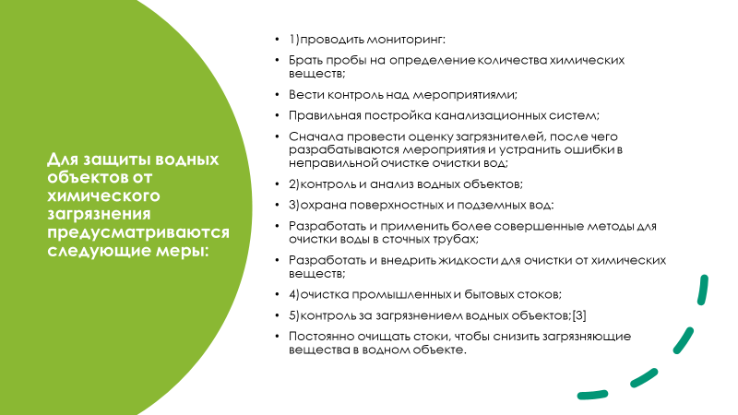

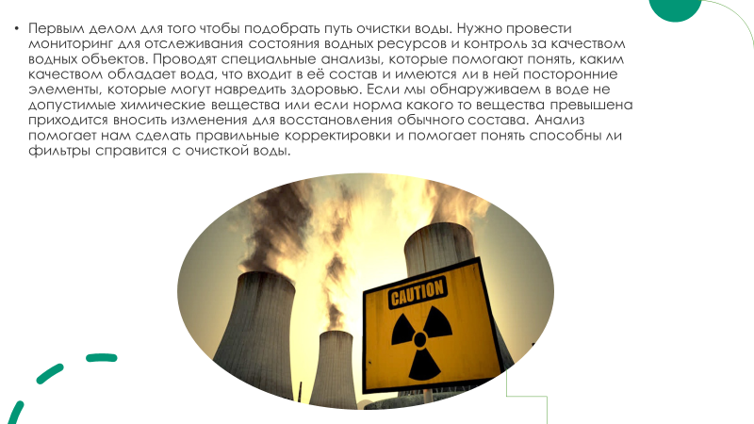

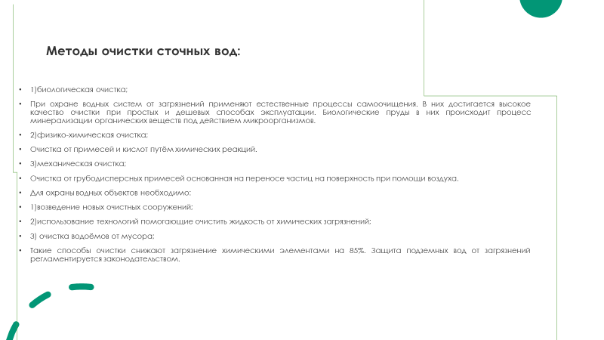

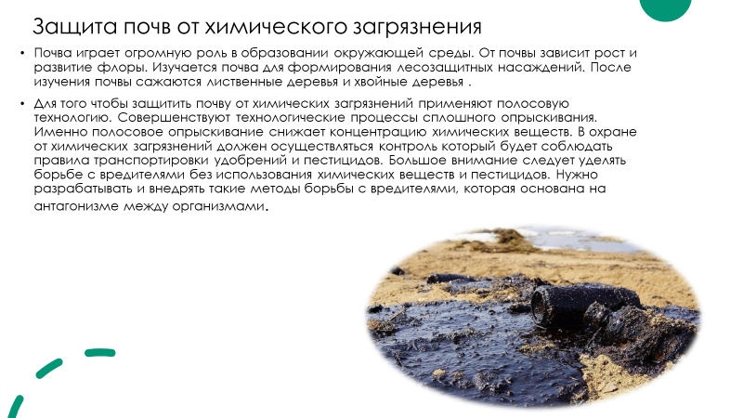

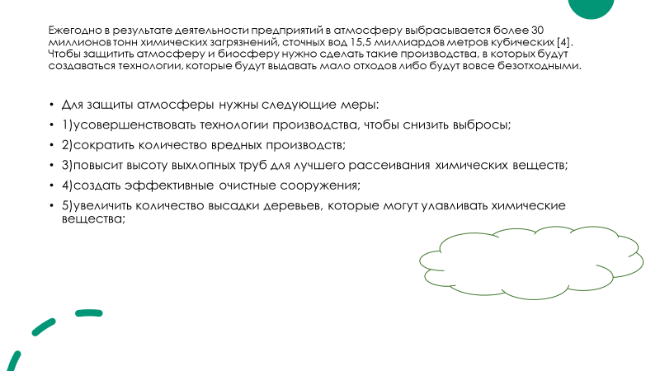

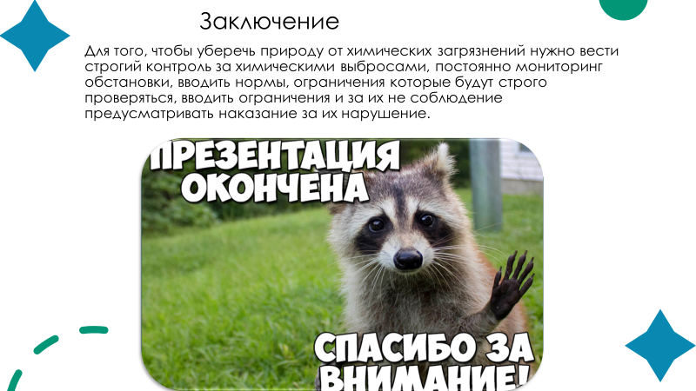

В ходе показа и защиты были заданы вопросы.

Вопросы примерные были подготовлены заранее детьми, это делалось с целью проработки всего изучаемого материала, а не отдельного вопроса в контексте этой темы.

**Оценивание:**

- защита презентаций (по группе);

- грамотно сформулированные вопросы;

- компетентные ответы.

**Индивидуальные оценки:**

- ответы на вопросы по функциональной грамотности.

**Индивидуальные вопросы:**

1. При сгорании дров в печи или камине остается зола. Скажите, не противоречит ли закону сохранения масс это явление?
2. Почему у камина, топящегося сосновыми дровами, жарче, чем еловыми?
3. Почему не рекомендуют топить камины еловыми дровами?
4. Что вы выберете: березовые или осиновые дрова при топке печи?
5. Какие рекомендации по покупке дров вы могли бы дать?

Далее, идет оценивание по группам. Выводится средняя оценка по 3 показателям, указанным выше.

**Последний этап – рефлексия.**

Дети, оцените сегодняшний урок, укажите плюсы и минусы этого урока.

**Итоги урока:**

«5» - 12 человек;

«4» - 11 человек.

Индивидуальные оценки:

«5» - 1;

«4» - 2.